Лабораторная работа №2

Задача о погоне

Рытов Алексей Константинович

# **Цель работы**

– Ознакомиться с языком julia – Научиться решать задачу о погоне.

# Выполнение лабораторной работы

Мой вариант - 12. Значения k = 5,9; Vк = 1,9 * Vл;

1. Начальные координаты катера - (5,9; 0). Скорость лодки V, скорость катера 1,9V.
2. Траектория катера должна быть такой, чтобы и катер, и лодка все время были на одном расстоянии от полюса, только в этом случае траектория катера пересечется с траекторией лодки. Поэтому для начала катер береговой охраны должен двигаться некоторое время прямолинейно, пока не окажется на том же расстоянии от полюса, что и лодка браконьеров. После этого катер береговой охраны должен двигаться вокруг полюса удаляясь от него с той же скоростью, что и лодка браконьеров.
3. Чтобы найти расстояние x (расстояние после которого катер начнет двигаться вокруг полюса), необходимо составить простое уравнение. Пусть через время t катер и лодка окажутся на одном расстоянии x от полюса. За это время лодка пройдет x, а катер 5,9 - x (или 5,9 + x, в зависимости от начального положения катера относительно полюса). Время, за которое они пройдут это расстояние, вычисляется как или $(5,9 - x) \over 1,9v$ (во втором случае $(5,9 + x) \over 1,9v$). Так как время одно и то же, то эти величины одинаковы. Тогда неизвестное расстояниеx можно найти из следующего уравнения:

$$ \left [\begin{array}{cl} {x \over v} = {{5,9 - x} \over {1,9v}} \\
{x \over v} = {{5,9 + x} \over {1,9v}} \end{array} \right. $$

* Отсюда мы найдем два значения $x_1 = {59 \over 29}$, $x_2 = {59 \over 9}$, задачу будем решать для двух случаев.

1. После того, как катер береговой охраны окажется на одном расстоянии от полюса, что и лодка, он должен сменить прямолинейную траекторию и начать двигаться вокруг полюса удаляясь от него со скоростью лодки V.Для этого скорость катера раскладываем на радиальную и тангенцальную.
2. Решение исходной задачи сводится к решению системы из двух дифференциальных уравнений:

$$ \left\{ \begin{array}{cl} {dr \over dt} = v \\ {r * {d\theta \over dt}} = {{3*sqrt{29}} \over 10} * v \end{array} \right. $$

с начальными условиями

$$ \left\{ \begin{array}{cl} {\theta_0} = 0 \\ r_0 = {59 \over 29} \end{array} \right. $$

или

$$ \left\{ \begin{array}{cl} {\theta_0} = -\pi \\ r_0 = {59 \over 9} \end{array} \right. $$

Исключая из полученной системы производную по t, можно перейти к следующему уравнению:

${dr \over d\theta}$ = ${10r \over 3*sqrt{29}}$

Решив это уравнение, мы получим траекторию движения катера в полярных координатах.

Далее написали соотвествующий уравнению выше код на языке julia для первого и второго случая погони (рис. 1-2).

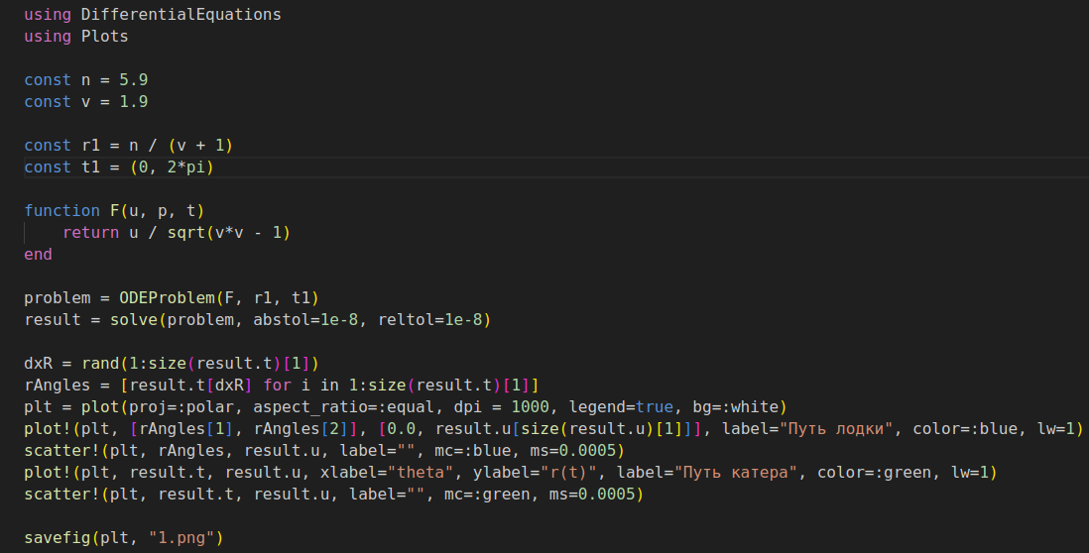

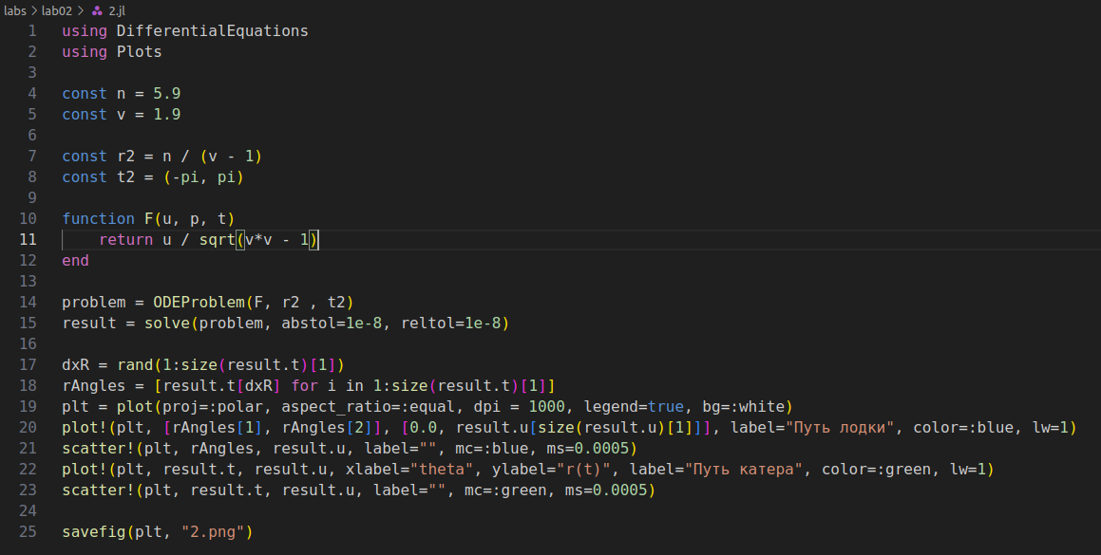

Результаты выполнения скриптов представлены на рисунках 3-4. 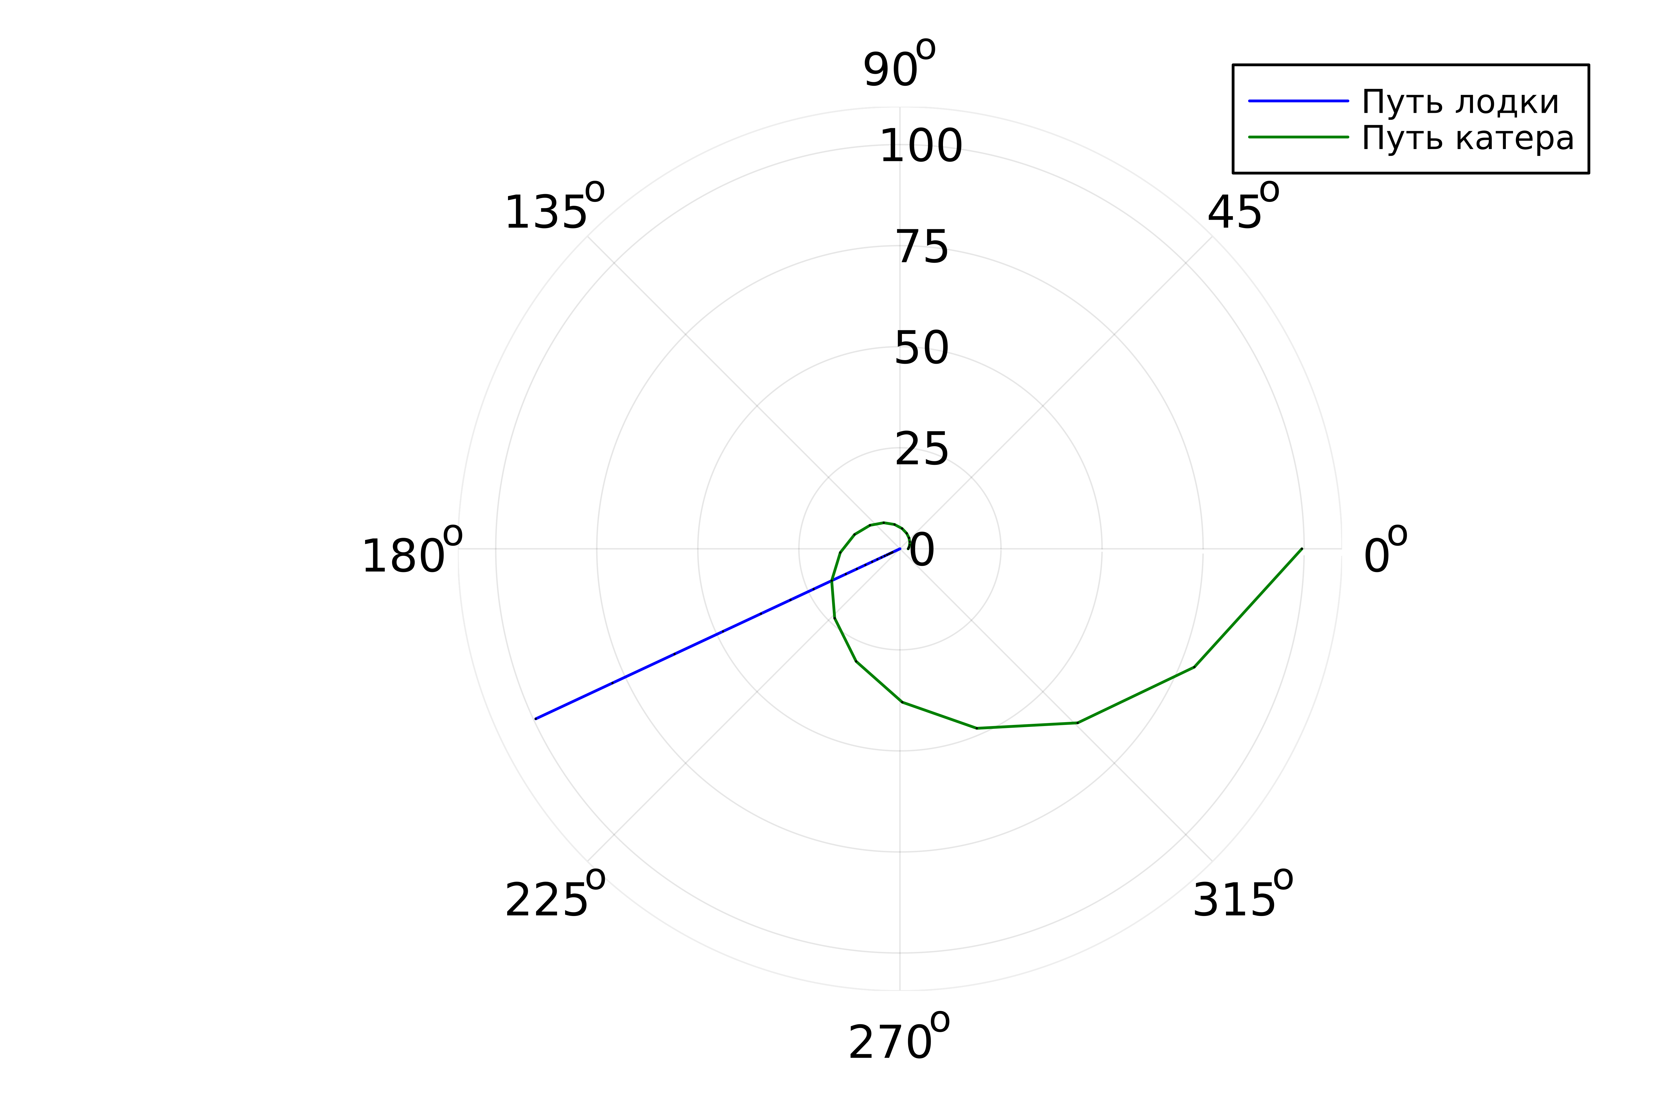

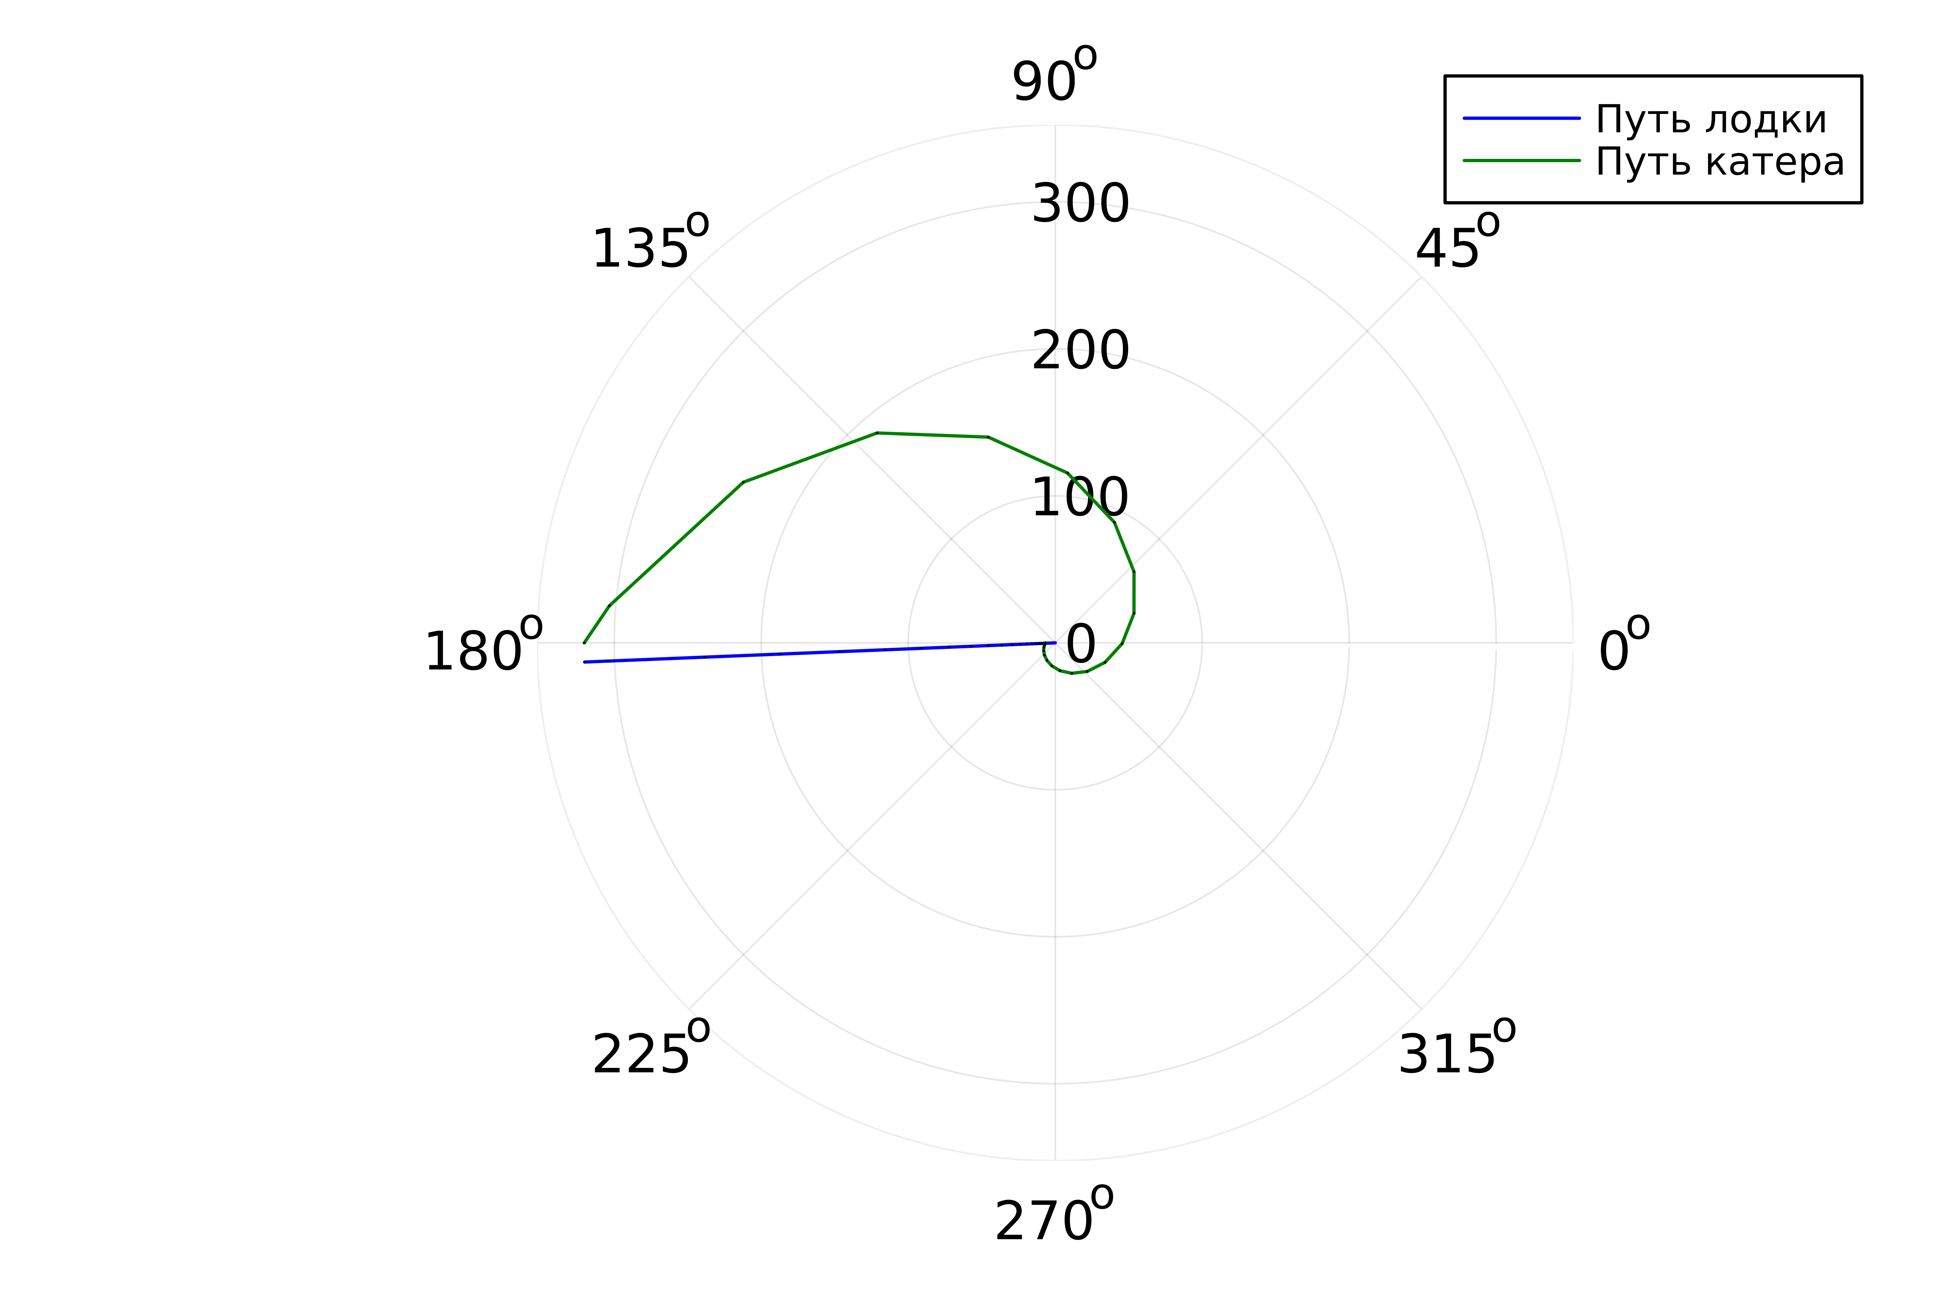

# Вывод

Мы ознакомились с языком julia и научились решать задачу о погоне.